75 anos depois da bomba, sobreviventes encenam história para ninguém esquecer Hiroshima
A lenda dos 1000 Tsurus
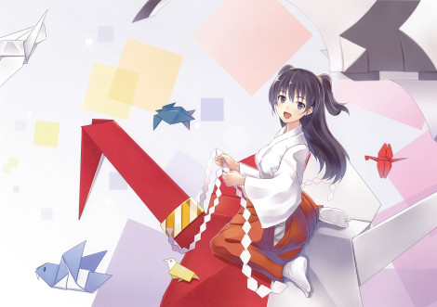
Ninguém sabe desde quando existia uma lenda no Japão segundo a qual, aquele que fizesse mil tsurus de origami teria um pedido atendido pelos deuses. Mas essa lenda ficou mundialmente conhecida com a triste história de uma garotinha chamada Sadako Sasaki.
Sadako nasceu em Hiroshima e tinha apenas dois anos de idade quando os americanos lançaram a bomba atômica sobre a cidade. Ela vivia distante do epicentro da bomba e juntamente com a mãe e o irmão, saiu ilesa do ataque. Mas consta que durante a fuga, eles foram encharcados pela chuva negra (radioativa) que caiu sobre Hiroshima ao longo daquele dia fatídico.
Retomando suas vidas após o término da guerra, Sadako e sua família viviam normalmente e ela era uma garota aparentemente saudável até completar doze anos de idade. Em janeiro de 1955, durante uma aula de educação física, Sadako, que adorava corridas, sentiu-se mal, com tonturas.
O diagnóstico foi de leucemia, doença que já estava matando outras crianças expostas à bomba. Na época a leucemia era até chamada de “doença da bomba atômica”. Sua melhor amiga, Chizuko Hamamoto foi visitá-la no hospital. Chizuko fez uma dobradura de tsuru e presenteou Sadako, contando-lhe a lenda dos mil tsurus de origami.
Sadako decidiu fazer os mil tsurus, desejando a sua recuperação. Sadako compreendeu que sua doença era fruto da guerra e mais do que desejar apenas a sua própria cura, ela desejou a paz para toda a humanidade, para que nenhuma criança mais sofresse pelas guerras. Ela disse sobre os tsurus: “Eu escreverei PAZ em suas asas e você voará o mundo inteiro”.
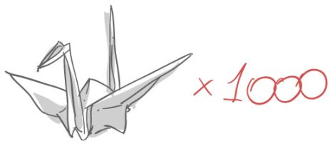
Ela não conseguira completar os mil origamis, fizera 644. Mas seu exemplo tocou profundamente seus colegas de classe e estes dobraram os tsurus que faltavam.
Tristes e sensibilizados, os colegas decidiram fazer algo por Sadako e por tantas outras crianças. Formaram uma associação e iniciaram uma campanha para construir um monumento em memória à Sadako e a todas as crianças mortas e feridas pela guerra. Com doações, em 1958, foi erguido em Hiroshima o MONUMENTO DAS CRIANÇAS À PAZ, também conhecido como Torre dos Tsurus, no Parque da Paz.

AGEM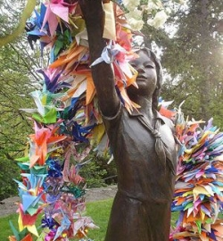
Lenda do origami de tsuru – história de Sadako Sasaki – uma mensagem de Paz ao Mundo!

Escolha uma das propostas.
PROPOSTA 1
Escolha um dos relatos dos personagens que sofreram o ataque da bomba atõmica, desde a fase 1 da Cult. Escreva uma carta a ele(a) expressando a sua curiosidade e solidariedade em relação ao episódio de suas vidas relacionado à bomba atômica. Faça questionamentos e expresse a sua opinião sobre o relato.

PROPOSTA 2
Escolha um dos relatos apresentados na Cult 20, dos sobreviventes da bomba atômica. Escreva um poema para expressar os seus sentimentos ao conhecer os depoimentos de cada um.

